اسم التلميذ/ة: ________________

الصفّ:________________

مهمّة التقييم 1 – الصفّ الثالث
الموضوع: أنظمة وعمليّات في النباتات
توجيهات:
- اِقرؤوا الأسئلة جيّدًا، واعملوا بحسب التوجيهات.
- اِختاروا الإجابة الأصحّ في الأسئلة التي يوجد فيها عدّة إجابات ممكنة.

نتمنّى لكم عملاً ممتعًا

- نصنع من النباتات مُنْتَجات كثيرة نستعملها في حياتنا اليوميّة.
أكتبوا بجانب كلّ مُنْتَج، اسم نبتة واحدة، يمكن أن نصنع الـمُنْتَج منها.

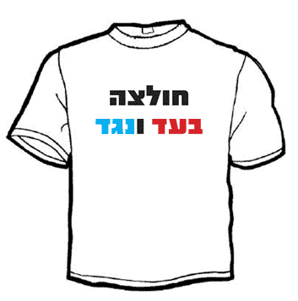
اسم المُنْتَج | اسم نبتة يمكن أن نصنع المُنْتَج منها
قميص | ____________________
تخت | ____________________
خبز  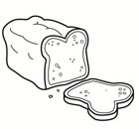 | ____________________
عصير | ____________________
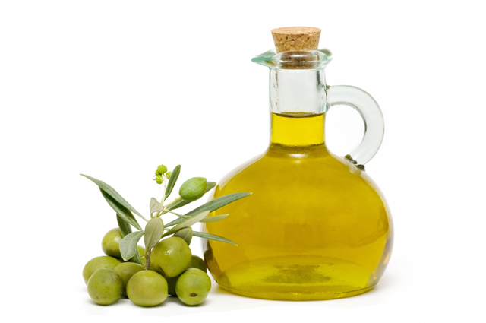 زيت | _____________________
بوبكورن/فشار | _____________________

- تدّعي هديل بأنّ نبتة النرجس ليست كائنًا حيًّا. للنرجس لا يوجد أعضاء كما هو الحال لدى الحيوانات؛ فهذه النبتة لا تتحرّك، وليست بحاجة إلى غذاء، ولا تجري اتّصالًا مع للبيئة ولا تتكاثر.
- اُكتبوا مميّزَيْن حياتيَّيْن، على الأقل، من الـمُمَيِّزات الحياتيّة المذكورة في القطعة.
مميِّز حياتي 1 ____________________________________________
مميِّز حياتي 2 ____________________________________________
- هل توافقون مع هديل بأنّ نبتة النرجس ليست كائنًا حيًّا؟
عَلِّلوا إجابتكم. ____________________________________________________________________________________________________________________________________
- مُدُّوا خطًّا بين اسم عضو النبتة وبين وظيفته.
السُّوَيْق
الـجُذَيْر
اسم عضو النبتة | وظيفة العضو في النبتة
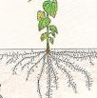  الجذر | فيها تَنْتُج موادّ الغذاء للنبتة بمساعدة الضوء.
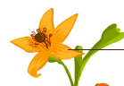  الزهرة | البذور موجودة فيها
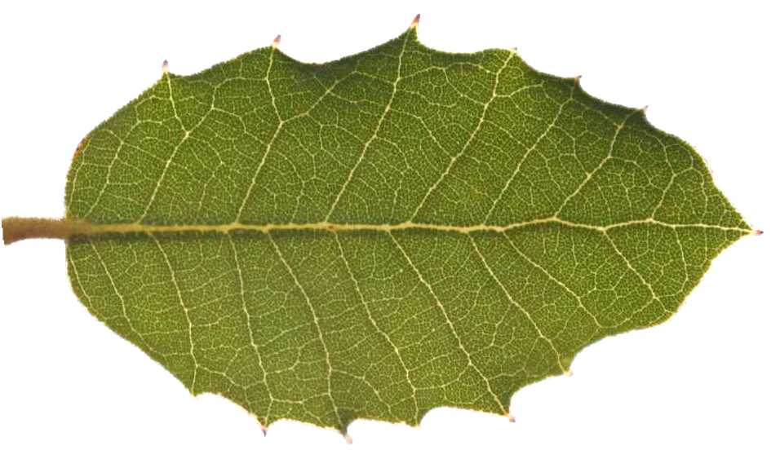  الورقة | منه تتطوّر الثمار والبذور
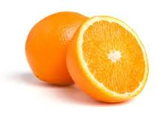  الثمرة | بواسطته تتمسّك النبتة بالتربة وتمتصّ الماء والموادّ التي تحتاجها.
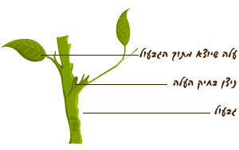  الساق | يحمل الأوراق، البراعم، الأزهار والثمار. عن طريقه يمر ّالماء وموادّ الغذاء إلى جميع أعضاء النبتة.
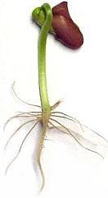
4. اِقرؤوا قصّة البحث التالية وأجيبوا عن الأسئلة:
נצרון
שורשון
قرّرت عائلة ابراهيم تربية بادرات لكي يضعوها في السلطة. اِقترحت الإبنة حنان إجراء فحص ما يلي: هل يؤثّر الضوء على طول وعلى لون السُّوَيْق في البادرة. أجرت حنان التجربة التالية:
وضعت حنان قطنًا رطبًا في صحنَيْن. وضعت على القطن خمس بذور فاصولياء في كلّ صحن.
وضعت الصحن الأوّل في مكان مُضاء، ووضعت الصحن الآخر في مكان مظلم.
بعد مرور أسبوع، قاست طول السُّوَيْقات التي تطوّرت من البذور وفحصت لونها.
سجّلت حنان نتائج الفحص في الجدول التالي:

مكان الصحون | مُعَدَّل طول السُّوَيْق (بالسنتيمتر) | لون السُّوَيْق
في مكان مُضاء | 2 سم | أخضر
في مكان مظلم | 4 سم | أصفر فاتح

- في أيّ صحن كان طول السُّوَيْق الذي تطوّر من البذور هو الأطول؟
- حوِّطوا الإجابة الصحيحة.
في الصحن الذي وُضِع في مكان مُضاء / في الصحن الذي وُضِع في مكان مظلم

ج. لماذا أنبتت حنان خمس بذور في كلّ صحن ولم تكتفي بوضع ببذرة واحدة؟
اِختاروا الإجابات الأصحّ.
- أرادت حنان أن يكون لها كمّيّة كبيرة من البادرات لتضعها في السلطة.
- إذا كان في الصحن بذرة واحدة فقط، قد لا تنبت البذرة وقد تفشل التجربة.
- الاستنتاجات ستكون دقيقة أكثر إذا كان في الصحن عدد كبير من البذور.
- لكي تنجح البذرة في الإنبات، يجب أن تكون بجانبه بذور أخرى.

- لماذا تحتاج النبتة إلى الضوء؟ اِختاروا الإجابة الأصحّ.
- بواسطة الضوء تمتصّ النبتة الماء الضروري لبقائها.
- بواسطة الضوء تُنْتِج النبتة غذاءها.
- بواسطة الضوء تمتصّ النبتة من التربة الموادّ التي تحتاجها.
- بواسطة الضوء النبتة تتكاثر.

- في الفيلم القصير الذي أمامكم نُشاهِد كيف تتطوّر البذرة إلى نبتة بالغة خلال 23 يومًا.
اِضغطوا على الرابط أو استعملوا الكود من أجل مُشاهَدة الفيلم القصير.

الرابط: https://www.youtube.com/watch?v=w77zPAtVTuI

الكود:

اِنتبهوا، في الجهة اليسرى في أسفل الشاشة يظهر اليوم الذي فيه تمّ تصوير النبتة.

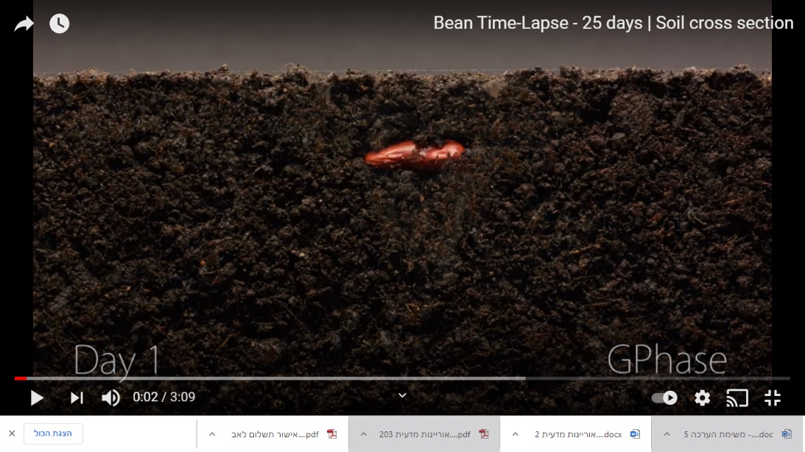
اليوم 1

- أيّ عضو في النبتة يبدأ بالتطوُّر في اليوم 2؟ _______________
أيّ عضو في النبتة يبدأ بالتطوُّر في اليوم 4؟ _______________

- حتّى اليوم 6، الأعضاء التي تطوّرت في النبتة تكون موجودة داخل التربة.
كيف تتطوّر هذه الأعضاء في الأيّام الستّة الأولى بدون ضوء؟

______________________________________________________________

- اِقترحَ بعض التلاميذ إجراء تجربة لكي يفحصوا: هل تظهر بادرات لبذور من أنواع مختلفة فوق سطح التربة في اليوم 6 كما نشاهدها في الفيلم القصير. قام التلاميذ بصياغة الهدف التالي:
"سنفحص تأثير نوع البذرة على اليوم الذي نُشاهِد فيه البادرة فوق سطح التربة".

الجُمَل التالية تصف التجربة. اُكتبوا الناقص في الجُمل بالاستعانة بالكلمات التي تحت الجُمل. لا حاجة لاستعمال جميع الكلمات.

أخذ التلاميذ ثلاث أُصُص _______ وملأوها بكمّيّة متساوية من ________. في كلّ أصيص، طَمَروا 5 _________ مِن نَفْس ________.
في الأصيص الأّوّل طَمَروا 5 بذور _________، وفي الأصيص الثاني طَمَروا 5 بذور __________، وفي الأصيص الثالث طَمَروا 5 بذور _______. وَضَع التلاميذ الأُصُص _________.
في كلّ يوم، فَحَص التلاميذ الأُصُص وكتبوا النتائج.

قائمة الكلمات:
في نفس المكان في الصفّ | مختلفة | بذور | متماثلة | التربة | الفاصولياء | الفجل | البازيلاء | في أماكن مختلفة في الصفّ | النوع

د. 1. شاهِدوا الفيلم القصير مرّة أخرى وارسموا جذر النبتة في اليوم 3، وجذر النبتة في اليوم 23.

جذر النبتة في اليوم 3 |  | جذر النبتة في اليوم 23

- اُكتبوا الوظيفتَيْن التي يقوم بِهِما الجذر.
- _____________________________________________________
2. _____________________________________________________

- كيف يَتلاءَم مبنى الجذر مع وظائفه؟
1.__________________________________________________________ 2__________________________________________________________

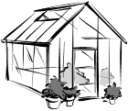
7. أ. المزارع سعيد يربّي الفلفل في الدفيئات الزراعيّة. أحيطوا بدائرة جميع أفضليّات تربية الفلفل في الدفيئات الزراعية مقارنةً بتربيتها في الحقول.
1. يمكن تربية الفلفل في جميع فصول السنة.
2. يمكن تزويد نباتات الفلفل بالماء، بالضوء والحرارة الملائمة لتربيتها.
3. طعم الفلفل سيكون حلوًا أكثر.
4. لا حاجة لتسميد نباتات الفلفل.
5. نباتات الفلفل التي نحصل عليها ستكون أكبر.

ب. أحيطوا بدائرة الإمكانيّة الصحيحة: نبتة الفلفل هي: نبتة برية / نبتة مُسْتَنْبَتة

8. أ. الأوصاف التالية تعرض مراحل في دورة حياة النبتة. أكتبوا بجانب كلّ وَصْف اسم المرحلة الملائمة.
اِستعينوا بالمخزن الذي يشمل المراحل المختلفة.

الوصف | المرحلة الملائمة في  دورة حياة النبتة
جُذَيْر صغير تطوَّر من بذرة الفاصولياء التي انتفخت. | ____________________
جذر طويل وساق مع أوراق نبتت من بذرة الحمص. | ____________________
لنبتة شقائق النعمان زهرة حمراء كبيرة وبارزة. | ____________________
على شجرة البرتقال ظهرت ثمار برتقالية وكبيرة. | ____________________
بذور الصُّفير تطايرت في الهواء. | ____________________

مخزن: إنتاج البذور، إنبات، نمو النبتة، إزهار، انتشار البذور.

ب. يربـّي المزارعون الورود في الدفيئات الزراعيّة من أجل بيعها. هل تكمل الورود التي يقطفها المزارع دورة حياتها؟ اِشرحوا إجابتكم.
__________________________________________________________________________________________________________________________________________

9. في بلدة عين جِدِي القريبة من البحر الميّت تكاثرت في السنين الأخيرة أشجار الفيكوس، وذلك دون تدخُّل الإنسان. لهذه الأشجار يوجد ثمار وافرة العُصارة. يفترض الباحثون أنّ تكاثر هذه الأشجار يتعلّق بالطيور التي تعيش في هذه المنطقة. ما هي العلاقة التي يمكن أن تكون بين الطيور التي تعيش في هذه المنطقة وبين تكاثر أشجار الفيكوس؟ اِختاروا الإجابة الأصحّ.
- الطيور تأكل الثمار وتنشر بذورها بواسطة إفرازاتها.
- الطيور تأكل أوراق أشجار وهكذا تسبّب تكاثر أشجار الفيكوس.
- تزوِّد الطيور أشجار الفيكوس بموادّ غذاء وهكذا تسبّب تكاثرها.
- تُسَمِّد إفرازات الطيور التي تعيش في المنطقة التربة وهكذا تتكاثر الأشجار.

10. في رحلة عائليّة، أعطى والد رنا لها زهرة وقال: "عادةً، ممنوع أن نأكل (نذوق) نباتات لا نعرفها، لكنّني أعرف هذه النبتة. تذوّقي هذه الزهرة وقولي لي بماذا يذكّرك طعمها".
تذوّقت رنا وقالت: "طعمها يشبه طعم الخردل وهي تنتمي إلى عائلة الصليبيّات".
كيف عرفت رنا العائلة التي تنتمي إليها هذه النبتة؟ اِختاروا الإجابة الأصحّ.
- لأنّ النباتات التي لها أزهار صفراء تنتمي إلى عائلة الصليبيّات.
- لأنه يوجد للزهرة أربع أوراق تُوَيْج مرتّبة على شكل صليب.
- لأنّ النباتات من عائلة الصليبيّات هي نباتات صالحة للأكل.
- لأنّ الأوراق في هذه النبتة مرتّبة حول الساق على شكل صليب.

من المفضّل أن نعرف! والد رنا أعطى لها النبتة التي اسمها خردل الحقل.
من بذور هذه النبتة يتم إعداد الخردل الذي نمرحه على الخبز.

11. أمامكم قطعة من القصيدة "في أتلام الحديقة". قصيدة بقلم الشاعر حاييم نحمان بياليك.
والفول، ذلك المسكين كان لوحده، وَقَف وحيدًا،
اتّكأ على عكّازه،
بلا حركة.
كيف يمكنني
أن أفرح،
كيف يمكنني أن أرقص،
وحباتي كلّها ما زالت فارغة؟
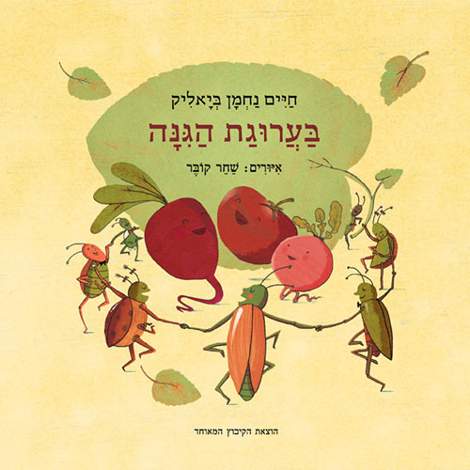
في أتلام الحديقة
حول البرميل،
أوْشَك الملفوف
أن يرقص مع القرنبيط.
رأى الشمندر ذلك،
فجاء هو أيضًا،
ومعه حبّة بندورة –
والسرور في أوجه!

- ذُكرت في القصيدة خمس نباتات يأكلها الإنسان. أُكتبوا في الجدول أسماء ثلاث نباتات وجدتموها في القصيدة.
- أحيطوا بدائرة بجانب كلّ نبتة كتبتموها، أيّ قسم في النبتة يُستعمَل كغذاء.

القسم من النبتة الذي نستعمله كغذاء | اسم النبتة
الثمرة / الأوراق / الزهرة / الجذر | 1 .
الثمرة / الأوراق / الزهرة / الجذر | 2.
الثمرة / الأوراق / الزهرة / الجذر | 3.

السؤالان "ج" و"د" هما سؤالان اختياريّان:
ج. جِدوا نباتات أخرى في القصيدة. سجِّلوا في الجدول واكتبوا بجانب كلّ واحد منها أيّ عضو في النبتة يُستعمَل كغذاء.

القسم من النبتة الذي نستعمله كغذاء | اسم النبتة
الثمرة / الأوراق / الزهرة / الجذر | 1 .
الثمرة / الأوراق / الزهرة / الجذر | 2.

د. ماذا قصد الفول عندما قال في القصيدة إنّ حبّاته فارغة؟ اِختاروا الإجابة الأصحّ.
- لا يوجد فيها أغراض.
- لا يوجد فيها مياه.
- لا يوجد فيها بذور.
- لا يوجد فيها هواء.

